АДМИНИСТРАЦИЯ ОКРУГА МУРОМ

ПОСТАНОВЛЕНИЕ

29.03.2021 № 156

Об утверждении дизайн-проектов благоустройства общественных территорий, отобранных для проведения рейтингового голосования по отбору общественной территории, предлагаемой к благоустройству в 2022 году
В связи с подведением итогов общественных обсуждений дизайн-проектов благоустройства общественных территорий, отобранных для проведения рейтингового голосования по отбору общественной территории, предлагаемой к благоустройству в 2022 году в рамках реализации муниципальной программы «Благоустройство территории округа Муром», в соответствии с Федеральным законом от 06.10.2003 № 131-ФЗ «Об общих принципах организации местного самоуправления в Российской Федерации», постановлением администрации Владимирской области от 30.08.2017 № 758 «Об утверждении государственной программы Владимирской области «Благоустройство территорий муниципальных образований Владимирской области», руководствуясь Уставом округа Муром,
постановляю:
- Утвердить дизайн-проекты благоустройства общественных территорий, отобранных для проведения рейтингового голосования по отбору общественной территории, предлагаемой к благоустройству в 2022 году в рамках реализации муниципальной программы «Благоустройство территории округа Муром», согласно приложению:
1.1. набережная р. Оки, г. Муром, территория причала набережная р. Ока;
1.2. сквер, ограниченный улицами: Московская, Ленина, Коммунистическая в районе дома 9 по ул. Ленина;
1.3. территории на перекрестке ул.Московская - ул.Льва Толстого в районе домов 15, 20, 22 по ул. Московская;
1.4. территория ограниченная: площадью 1100-летия г.Мурома, улицей Первомайская, площадью Крестьянина в районе дома 7 пл. 1100-летия г.Мурома;
1.5. Троицкая площадь;
1.6. сквер в районе дома 104 по ул. Ленина;
1.7. сквер в районе дома 25 по ул. Московская.
- Контроль исполнения настоящего постановления возложить на первого заместителя Главы администрации округа Муром по ЖКХ, начальника Управления ЖКХ И.К. Федурина.
- Настоящее постановление вступает в силу с даты его подписания и подлежит размещению на официальном сайте администрации округа Муром.

Глава округа Е.Е. Рычков
Приложение
к поставнолению Администрации округа Муром
от 29.03.2021 № 156

Дизайн-проекты благоустройства общественных территорий, отобранных для проведения рейтингового голосования по отбору общественной территории, предлагаемой к благоустройству в 2022 году в рамках реализации муниципальной программы «Благоустройство территории округа Муром»

1.

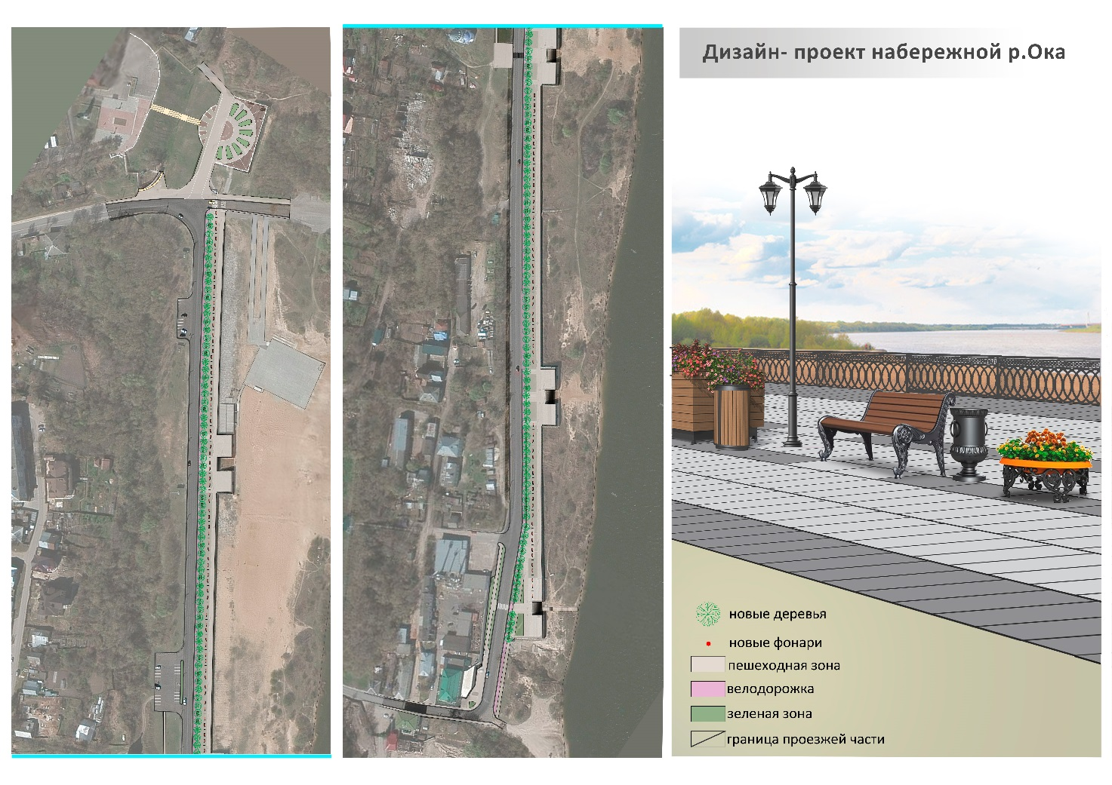
Цель благоустройства: организация озелененной территории многофункционального направления рекреационной деятельности с развитой системой благоустройства, предназначенной, как для массового отдыха населения, предполагающего возможность проведения культурных, спортивных и иных мероприятий, так и для индивидуального отдыха.
Основной подход: комплексное использование природных условий, современных средств и приемов благоустройства для организации пространства, для удовлетворения интересов различных групп населения.
В рамках реализации мероприятий по благоустройству планируется выполнить:
благоустройство территории;
организация энергоэффективного освещения;
установка уличной мебели;
создание инфраструктуры пешеходных зон;
оборудование мест для отдыха, общения и проведения досуга разными группами населения;
создание уникальных ландшафтных объектов;
создание развитой пешеходной зоны с твердым покрытием из тротуарных плит или брусчатки;
создание мест притяжения для отдыха различных категорий населения;
реконструкция и оптимизация транспортно-дорожной сети;
высадка растений и кустарников;
организация велосипедной инфраструктуры.

2.

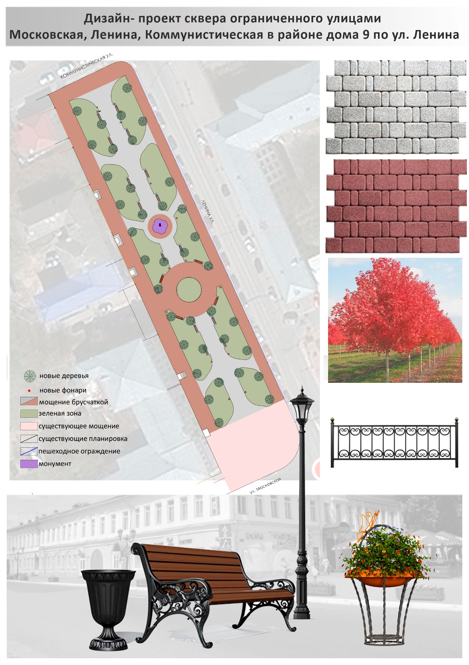
Цель благоустройства: организация озелененной территории многофункционального направления рекреационной деятельности с развитой системой благоустройства, предназначенной, как для массового отдыха населения, предполагающего возможность проведения культурных, спортивных и иных мероприятий, так и для индивидуального отдыха.
Основной подход: комплексное использование природных условий, современных средств и приемов благоустройства для организации пространства, для удовлетворения интересов различных групп населения.
В рамках реализации мероприятий по благоустройству планируется выполнить:
благоустройство территории;
создание развитой пешеходной зоны с твердым покрытием из тротуарных плит или брусчатки;
установка уличной мебели;
оборудование мест для отдыха, общения и проведения досуга разными группами населения;
создание уникальных ландшафтных объектов;
благоустройство памятника «Жертвам политических репрессий»;
организация пространства для культурно-массовых мероприятий;
установка малых архитектурных форм.

3.

Цель благоустройства территории: создание функционального и эстетически оформленного общественного пространства.
Основной подход: комплексное использование существующих современных средств и приемов организации пространства, создание архитектурного облика с устройством (ремонтом) покрытия пешеходных дорожек, установка малых архитектурных форм, устройство освещения, озеленение территории. Выделение функциональных зон – зоны транзита пешеходных потоков, зоны отдыха, автомобильные зоны.
В рамках реализации мероприятий по благоустройству территории планируется выполнить:
установку скульптур и фонтанов;
оборудование мест для отдыха, общения;
организацию пешеходных потоков на территории к прилегающим объектам торговли, различным организациям обслуживания, жилым домам, памятникам культуры;
мощение пешеходной зоны и зон отдыха тротуарной плиткой;
оснащение территории малыми архитектурными формами (скамейками, урнами);
устройство освещения;
озеленение территории.
После завершения работ по благоустройству данная территория будет использоваться как зона для тихого отдыха, с устройством прогулочных и транзитных пешеходных путей.

4.

Цель благоустройства территории: создание функционального и эстетически оформленного общественного пространства.
Основной подход: комплексное использование существующих современных средств и приемов организации пространства, установка малых архитектурных форм, устройство освещения, озеленение территории. Выделение функциональных зон – зона парковки для туристических автобусов, зоны транзита пешеходных потоков, зоны отдыха, автомобильные зоны, зона велосипедной дорожки.
В рамках реализации мероприятий по благоустройству территории планируется выполнить:
устройство парковки для туристических автобусов, покрытием которой будет являться газонная решётка;
устройство парковки для автомобилей с асфальтовым покрытием;
реконструкцию парковки за зданием Администрации округа Муром;
организацию пешеходных потоков на территории к прилегающим объектам торговли, различным организациям обслуживания, жилым домам, памятникам культуры;
устройство зоны тихого отдыха и оснащение ее малыми архитектурными формами (скамьями, урнами);
устройство освещения;
организацию велосипедного туристического маршрута;
озеленение территории.
После завершения работ по благоустройству данная территория будет использоваться как парковочная зона для автобусов и автомобилей, с устройством зоны тихого отдыха, а также прогулочных и транзитных пешеходных путей.

5.
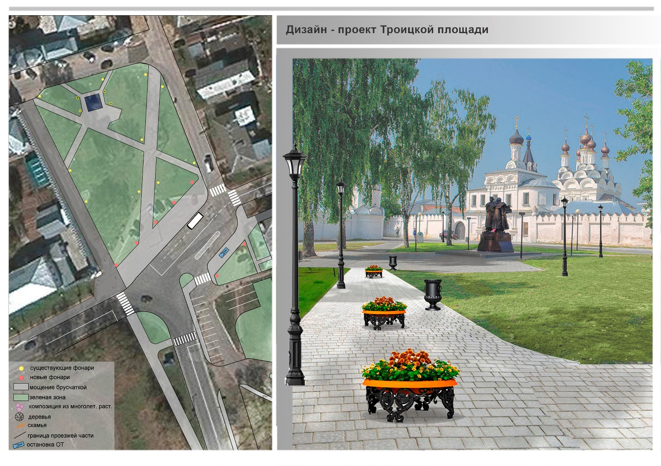
Цель благоустройства: реконструкция территории площади для обеспечения приоритета посетителей площади, пешеходного движения, и остановки общественного транспорта. Создание благоустроенного места для прогулок и отдыха.
Основной подход: комплексное использование современных средств и приемов благоустройства для организации пространства, для удовлетворения интересов различных групп населения. Оптимизация транспортно-пешеходной инфраструктуры.
В рамках реализации мероприятий по благоустройству планируется выполнить:
благоустройство территории;
реконструкция и оптимизация транспортно-дорожной сети;
установка уличной мебели;
создание развитой пешеходной зоны с твердым покрытием из тротуарных плит или брусчатки;
оборудование мест для отдыха, общения и проведения досуга разными группами населения;
благоустройство остановки общественного транспорта;
высадка растений;
устройство энергоэфективного освещения.

6.

Цель благоустройства территории: организация территории многофункционального назначения с развитой системой благоустройства, предназначенной для массового и индивидуального отдыха населения.
Основной подход: комплексное использование существующих современных средств и приемов организации пространства, зонирование территории, обеспечивающей удовлетворение интересов различных групп населения, создание архитектурного облика с устройством (ремонтом) покрытия пешеходных дорожек, установка малых архитектурных форм, устройство освещения, озеленение территории. Выделение функциональных зон – зоны транзита пешеходных потоков, зоны для активного и пассивного отдыха.
В рамках реализации мероприятий по благоустройству территории планируется выполнить:
установку памятника;
оборудование мест для отдыха, общения и проведения досуга разными группами населения (организация детской площадки и площадки для игры в шахматы и домино);
организацию пешеходных потоков на территории к прилегающим объектам общественного транспорта, к объектам торговли, различным организациям обслуживания, жилым домам;
мощение пешеходной зоны и зон отдыха тротуарной плиткой;
оснащение территории малыми архитектурными формами (скамейками, урнами, качелями);
устройство освещения;
асфальтирование проезда и парковки;
озеленение территории.
После завершения работ по благоустройству данная территория будет использоваться как зона для активного и пассивного отдыха, с устройством прогулочных и транзитных пешеходных путей.

7.
Цель благоустройства территории: создание функционального и эстетически оформленного общественного пространства.
Основной подход: создание архитектурного облика с устройством (ремонтом) покрытия пешеходных дорожек, установка малых архитектурных форм (скамеек, урн, качелей), устройство освещения, озеленение территории. Выделение функциональных зон – зоны отдыха и зоны транзита пешеходных потоков с использованием элементов мощения из тротуарной плитки.
В рамках реализации мероприятий по благоустройству планируется выполнить:
организацию пешеходных потоков на территории к прилегающим объектам
общественного транспорта, к объектам торговли, различным организациям обслуживания, жилым домам;
мощение пешеходной зоны и зоны отдыха тротуарной плиткой;
оснащение территории малыми архитектурными формами;
устройство освещения;
асфальтирование проездов;
озеленение территории.
После завершения работ по благоустройству данная территория будет использоваться как транзитная пешеходная зона с устройством площадок для отдыха.

Первый заместитель Главы  администрации округа Муром по ЖКХ,  начальник Управления ЖКХ | И.К. Федурин

Готовил:
Заместитель начальника Управления ЖКХ | А.П. Мосин
Согласовано:
Первый заместитель Главы  администрации округа Муром по ЖКХ,  начальник Управления ЖКХ | И.К. Федурин
Завизировано:
Начальник правового управления  Администрации округа Муром | Д.А. Карпов

Файл сдан:
Ведущий специалист отдела делопроизводства
МКУ округа Муром «Организационное управление» О.В. Едачева

Соответствие текста файла и оригинала документа подтверждаю _______________________
(подпись исполнителя)
Имя файла документа:

Разослать: | В дело, Управление ЖКХ, ИКО, МБУ «Благоустройство»

